
空知地本ニュース
2010年度第20号
2010年8月25日

発行元 自治労空知地方本部書記局 TEL 0126-22-6519

北海道議会議員
稲村ひさお活動報告
【稲村久男ﾎｰﾑﾍﾟｰｼﾞ「ブログ」引用 ＧＯ→http://www.i76rider.ecweb.jp/】
道立試験研究機関にお伺いしています
コオロギの鳴き声が夏に終わりを告げようとしているのに、この蒸し暑さは如何ともしがたいですね。
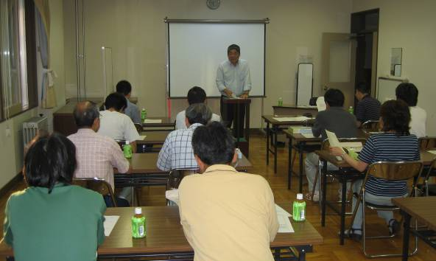
さて、私は先週の17日から、空知管内の５つの道立試験研究機関の対話集会にお伺いしています。
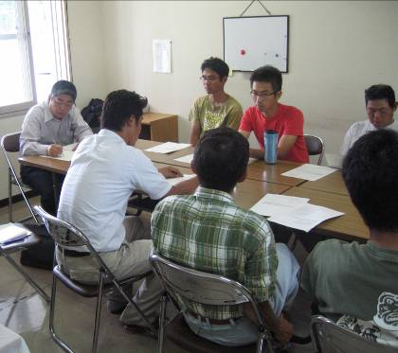
道立試験研究機関は今年４月から地方独立行政法人に移行されましたが、私はかねてから拙速な独法化には問題が多いとして、道議会の場でも何度も取り上げてきました。今回の集会は、道立試験研究機関に勤務する皆さんと直接お話しさせていただき、独法化の現状や課題などを検証するものです。
17日は岩見沢市の中央農業試験場岩見沢試験地分会と滝川市の遺伝資源部分会、19日には滝川市の花・野菜技術センター支部、20日には美唄市の林業試験場支部にお邪魔し、職員の皆さんと意見交換を行いました。
皆さんからは、移行までの時間が足りず４月からスムーズな事業実施ができなかったことや、「交付金の削減」・「中期目標」に関する問題、住民等への周知不足、労働基準監督署からの施設改善などのお話があり、様々な問題が発生していることが分かりました。
27日には、長沼町の中央農業試験場支部での対話集会に参加します。
今後、民主党道議団のプロジェクトチームで空知以外の施設にも出向いて検証を行い、引き続き道議会で議論していきたいと考えています。集会にご参加された皆さん、どうもありがとうございました。
【書記局の小部屋】
「鹿児島県阿久根市」、これまでも職員全員の給与を公開したり、市長の張り紙をはがした職員を懲戒免職にしたり、命令に従わない職員はやめてもらうと訓示したり、地裁が職員処分を効力停止したにも関わらず復帰を拒んだり、議会出席を拒否したり、議会を招集せずに職員一時金半減の条例改正などを専決処分で済ませたりと、問題を挙げればキリがないぐらい市長の独裁で市政運営を横行してきている。
その阿久根市が16日、新しい副市長（副市長選任も専決処分）が、総務課など３課の組合員を市職労から脱退させ、応じなければ異動させると発言した。
時代は変わり、社会の秩序やルールも変化してきている。しかし、阿久根市長の独走は、時代が変化したからといって、自治にとって基本的かつ重要な部分であるモラル自体がそこまで変わったわけではなく、自治に携わる者としても労働組合としても怒りと正義感を奮い立たせる出来事だと思う。
今話題となっている「justice（正義や公正）」という哲学まで至らなくても、普通に考えておかしいと思うことは、一人からでも発信→みんなで考え→答えを出し→行動に移してくことが必要だと思う。組合運動にも似ている今回の市民からのリコール運動の成功を願う。

